МИНИСТЕРСТВО ОБРАЗОВАНИЯ И НАУКИ РОССИЙСКОЙ ФЕДЕРАЦИИ

Федеральное автономное бюджетное образовательное учреждение высшего образования

«Севастопольский государственный университет»

кафедра Информационных систем

Лисянский Александр Игоревич

Институт информационных технологий и управления в технических системах

курс 2 группа ИС-м-21-о

09.04.02 Информационные системы и технологии (уровень магистра)

ОТЧЁТ

о лабораторном практикуме №1

по дисциплине «ТОМД»

Отметка о зачёте _______________________ _____________

(дата)

Руководитель практикума

_____________ст. пр.____________ _____Строганов В.А.________

(должность) (подпись) (инициалы, фамилия)

Севастополь 2017

1. Цель работы

Исследование возможности аппроксимации периодических сигналов рядом Фурье по ортогональной системе гармонических функций, синтез сигналов различной формы и исследование влияния числа ортогональных составляющих на погрешности аппроксимации.

1. Постановка задачи

2.1. Рассчитать по формулам значения первых десяти коэффициентов разложения в ряд Фурье по системе тригонометрических функций для следующих сигналов, изображенных на рис. 2.1 —2.4:

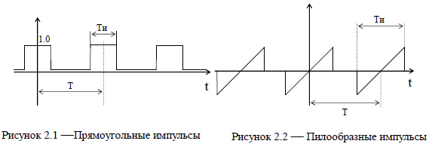

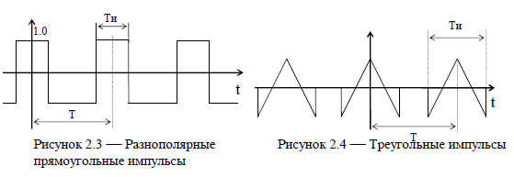

2.2. Написать программу на языке пакета MATLAB, позволяющую:

– отображать рассчитанный спектр амплитуд заданного сигнала;

– определять относительную среднеквадратическую погрешность аппроксимации;

– синтезировать заданный сигнал по рассчитанным значениям коэффициентов и отображать как заданный исходный сигнал, так и синтезированный.

Таблица 2.1 – Вариант задания

|  |  |  |  |
| --- | --- | --- | --- |
| № варианта | Ти | Т | Вид сигнала |
| 7 | 1 | 2 | рис. 2.3 |

1. Расчет коэффициентов разложения сигналов в ряд Фурье

Периодическую функцию *x(t)* с периодом *Т* можно представить в виде ряда Фурье:

Коэффициенты ряда определяются по следующим формулам:

a) коэффициент :

 (3.2)

б) коэффициенты :

 (3.3)

в) коэффициенты :

 (3.4)

1. ХОД РАБОТЫ

Аналитическая часть

Функция X(t) с периодом T может быть разложена в ряд Фурье по тригонометрическим функциям по формуле:

(1)

Вычислим коэффициенты Фурье:

3.2. Практическая часть.

3.2.1. Написали программу на языке пакета MATLAB, реализовывающую поставленные задачи, текст программы приведен ниже:

clear, clc, close all

A = 1;

T = 2; % период сигналов

tau = 1; % длительность импульса

N = 20; % количество оставленных гармоник

dt = T/N/50; % шаг по времени

t = -T/2:dt:T/2; % моменты времени

k = 1:N;

x1 = zeros(size(t));

x1( abs(t) <= tau/2 ) = 1;

x1( abs(t) >= tau/2 ) = -1;

% коэффициенты разложения чётной функции

a0 = 0;

ak = 4*(sin(pi*k/2)-sin(pi*k))/pi./k;

% вычисление суммы

s1(1:length(t)) = a0/2;

for n = 1 : N

s1 = s1 + ak(n)*cos(pi*n*t);

end

% сравниваем на графиках исходные и приближенные функции

plot(t,x1,'k', t,s1,'k:')

grid on

e = x1 - s1;

d = norm(e) / norm(x1)

figure;

stem(abs(ak));

3.2.2. Отобразили рассчитанный спектр амплитуд заданного сигнала на рис.3.1.

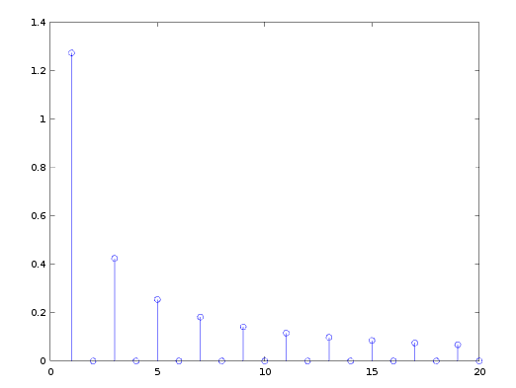

Рис.3.1 — Спектр сигнала

3.2.3. Определили относительную среднеквадратическую погрешность аппроксимации. Она составила 15,9%.

3.2.4. Синтезировали заданный сигнал по рассчитанным значениям коэффициентов и отобразили как заданный исходный сигнал, так и синтезированный на рис. 3.2.

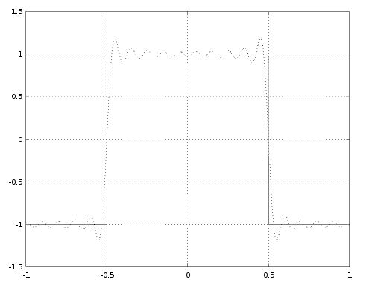

Рис. 3.2 — Исходный (прямая линия) и синтезированный (пунктирная линия) сигнал.

ВЫВОДЫ

В ходе выполнения лабораторной работы исследовали возможности аппроксимации периодических сигналов рядом Фурье по ортогональной системе гармонических функций, а также познакомились с синтезом сигналов различной формы (прямоугольным сигналом) и исследовали влияния числа ортогональных составляющих на погрешности аппроксимации.

Относительная среднеквадратическая погрешность аппроксимации составила 15,9% при количестве гармоник равным — 20. При 100 гармониках погрешность составила 7,1%.